2019-09-06

Information till forskningspersonernas vårdnadshavare
Vi vill fråga dig/er om du/ni vill delta i ett forskningsprojekt. I det här dokumentet får du/ni information om projektet och om vad det innebär att delta.
Vad är det för projekt och varför vill vi att du/ni ska delta?
Aktuella rapporter visar att mer än hälften av barnen och ungdomarna i Sverige inte uppnår rekommendationerna att vara fysiskt aktiva 60 minuter dagligen på måttlig till hög intensitet. Det innebär hälsorisker och det är angeläget att undersöka hur barn och ungdomar med och utan funktionsnedsättning bör träna för att uppnå och bibehålla god hälsa. I tidigare forskningsprojekt (2016–2018) har barn med cerebral pares (CP), som inte kan gå självständigt, tränat robotgång i hjälpmedlet Innowalk. Träningen visade sig motsvara lätt fysik aktivitet och ett flertal hälsoeffekter kunde påvisas. Nu är det angeläget att undersöka vilket träningsupplägg som ger de bästa tränings- och hälsoeffekterna.
För att kunna ge de bästa träningsrekommendationerna, gör vi denna studie med tre grupper barn och ungdomar i åldern 10–16 år. Barnen tränar två 4-månaderperioder med två olika träningsupplägg och har en 4-månaderperiod med träningsuppehåll emellan. Tre grupper barn kommer att ingå i studien. Tjugo barn och ungdomar med lindrig CP med gångförmåga och 20 barn och ungdomar med svår CP utan gångförmåga tillfrågas om intresse att delta genom annonsering på RBU’s hemsida (Riksförbundet för Rörelsehindrade Barn och Ungdomar) och genom barn- och ungdomshabiliteringen. Tjugo barn och ungdomar utan funktionsnedsättning tillfrågas om intresse att delta genom annonsering på skolor, på vårdcentraler och tandläkarmottagningar.
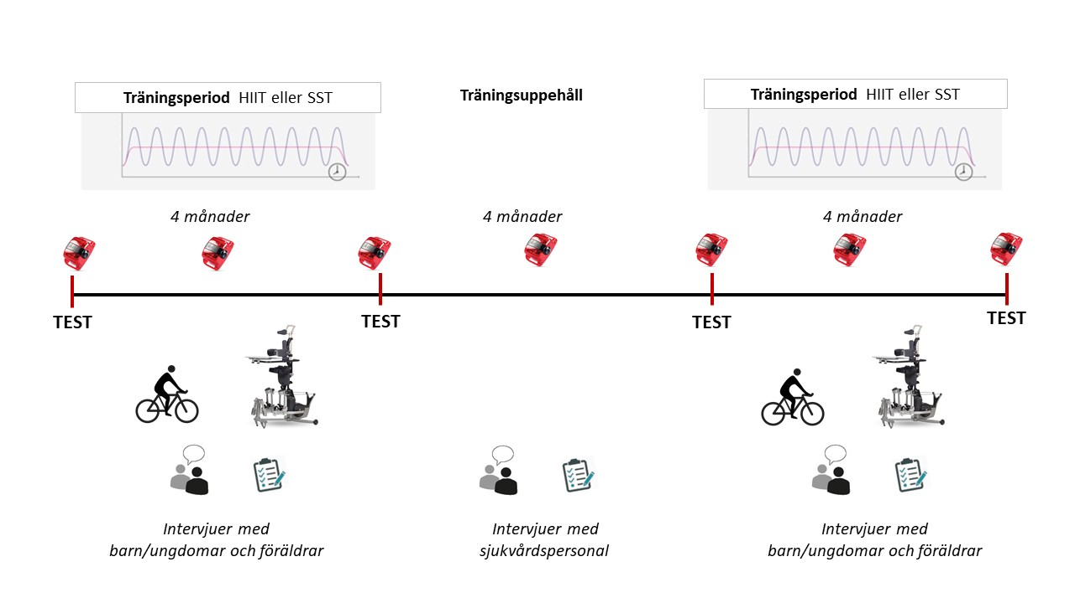
Forskningshuvudman för projektet är Lunds universitet. Med forskningshuvudman menas den organisation som är ansvarig för studien.

Hur går studien till?
Studien pågår mellan höst 2019 och 2021. Barn och ungdomar med svår CP tränar hemma i hjälpmedlet Innowalk som möjliggör robotiserade gångrörelser, barn och ungdomar med lindrig CP och barn och ungdomar utan CP tränar på träningscyklar på ett gym. Alla barn och ungdomar tränar tre gånger i veckan i 30 minuter under två
4-månadersperioder med träningsuppehåll i en 4-månadersperiod emellan. I den ena träningsperioden tränar barnen/ungdomarna med samma belastning, steady state träning (SST), under hela passet och i den andra perioden högintensiv intervallträning (HIIT).
Vi kommer att studera akuta effekter från ett träningspass av SST respektive ett träningspass av HIIT samt anpassningen efter 16 veckor av SST och 16 veckor av HIIT 3 gånger per vecka. Dessutom planerar vi att göra en uppföljning ett år efter avslutat träning för att se om barnen fortsatt träna och vilka fysiologiska effekter som finns kvar.
Fysisk aktivitet mäts med en rörelsemätare (accelerometer), detta görs i en vecka innan varje träningsperiod påbörjas, i mitten på perioden och när träningen avslutas.
Intervjuer med barn/ungdomar och deras vårdnadshavare kommer att genomföras. Även vårdgivare, medlemmar från nämnden för Psykiatri, habilitering och hjälpmedel, verksamhetschef på barn- och ungdomshabilitering, divisionschef på hjälpmedel, enhetschef på forsknings-och utvecklingsenheten, en representant för barnhälsovården och en sjukvårdsstrateg kommer att intervjuas. Intervjuerna hjälper till att identifiera miljö- och beteendefaktorer som hindrar och underlättar genomförandet av träningen, och för att kunna utveckla individualiserade träningsstrategier.
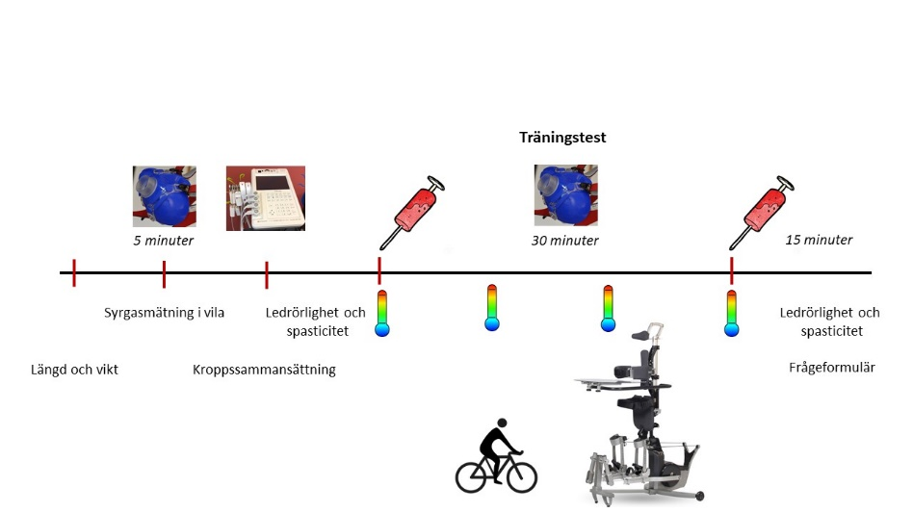
I början och slutet av varje träningsperiod och vid uppföljningen efter ett år, så kommer vi att göra mätningar. Mätningarna görs när barnen/ungdomarna tränar 30 minuter i STT respektive HIIT och varje besök på labbet tar ca 2 timmar. Barnen och ungdomarna kommer tillsammans med en vårdnadshavare sammanlagt 4 gånger till labbet på Lunds universitet för mätningarna. Forskare med utbildning och erfarenhet av de mätningar som ingår i studien kommer att genomföra dem.

I samband med varje testtillfälle fylls frågeformulär i. Frågorna gäller vikt och längd, matvanor, fysisk aktivitet och livskvalitet.

Innan och efter träningen vid varje testtillfälle undersöks
- Ledrörlighet och muskelspänning i benen när barnet/ungdomen ligger på en brits
- Socker- och fetthalten i blodet. För det tas ett litet blodprov som utgörs av ett litet stick i fingret.
- Biomarkörer i blodet. För det tas ca 30 ml blod, det kommer endast att bli ett stick per testtillfälle.

Under träningen vid varje testtillfälle undersöks
- Andningsdjup, hjärtfrekvens och syrgasförbrukning. Barnet får en mask över näsa och mun, vilken inte påverkar barnets anding, under denna mätning som pågår i ca 30 minuter.
- Cirkulationen i benen. En yttemperaturmätare hålls ca 10 från fötterna för att mäta temperaturen var 10:e minut.

Två intervjuer med barnet/ungdomen och med vårdnadshavare kommer att genomföras, en i slutet av varje träningsperiod. Tid och plats för intervjuerna bestäms i samråd med familjerna.
- Barnen och ungdomarna får välja om de vill delta i individuella intervjuer eller i en fokusgrupp. Intervjuerna kommer att ta ca en timme.
- Vårdnadshavare erbjuds att delta i fokusgruppsintervjuer på 1-1,5 timme.
Möjliga följder och risker med att delta i studien
Deltagandet i studien kan leda till en aktivare livsstil och andra hälsoeffekter för barnen.
Mätningarna vid testtillfällen kan innebära visst obehag eller smärta för barnen. Blodproverna tas av en sjuksköterska med stor erfarenhet att ta blodprover hos barn. Deltagandet i studien tar tid för träning, testtillfällen och intervjuer. Detta gäller både barn/ungdomar och vårdnadshavare.

Försäkring
Patientförsäkring gäller, det tecknas även ett heltäckande försäkringsskydd för barnen och ungdomarna under studieperioden av Lunds universitet.
Vad händer med deltagarnas uppgifter?
Projektet kommer att samla in och registrera information om barnet/ungdomen och vårdnadshavare. Svaren och resultaten kommer att behandlas så att inte obehöriga kan ta del av dem. Ansvarig för personuppgifterna är Lunds universitet. Enligt EU:s dataskyddsförordning har vårdnadshavare rätt att kostnadsfritt få ta del av de uppgifter om sig själv och sitt barn som hanteras i studien, och vid behov få eventuella fel rättade. Vårdnadshavare kan också begära att uppgifter om sig själv och sitt barn raderas samt att behandlingen av sina/sitt barns personuppgifter begränsas. Om du vill ta del av uppgifterna ska du kontakta ansvarig forskare Åsa Tornberg, Telefon 046-222 97 66, E-post Asa.tornberg@med.lu.se. Dataskyddsombud nås på dataskyddsombud@lu.se. Om du är missnöjd med hur dina personuppgifter behandlas har du rätt att ge in klagomål till Datainspektionen, som är tillsynsmyndighet.

Vad händer med barnens/ungdomarnas prover?
De prover som tas i studien förvaras kodade i en så kallad biobank. Biobankens namn är Regionalt biobankscentrum Södra sjukvårdsregionen och den finns i Lund. Huvudman (ansvarig) för biobanken är Lunds Universitet. Vårdnadshavare har rätt att säga nej till att proverna sparas. Om vårdnadshavaren/vårdnadshavarna samtycker till att proverna sparas har de rätt att senare ta tillbaka (ångra) det samtycket. Proverna kommer i så fall att kastas eller avidentifieras. Om vårdnadshavaren/vårdnadshavarna vill ångra ett samtycke ska de kontakta ansvarig forskare Åsa Tornberg, Telefon 046-222 97 66, E-post Asa.tornberg@med.lu.se. Proverna får bara användas på det sätt som vårdnadshavaren/vårdnadshavarna har gett samtycke till. Om det skulle tillkomma forskning som ännu inte är planerad, kommer Etikprövningsmyndigheten att besluta om vårdnadshavaren/vårdnadshavarna ska tillfrågas på nytt.
En liten del av blodprovet kommer att skickas till Danmark, Steno Diabetes Center, för analys av fettsammansättningen i blodet. Proverna kommer att finnas i Danmark ca tre månader inför analysen. Det som blir över efter analysen kommer att förstöras.
Hur får ni information om resultatet av studien?
Vårdnadshavare kan ta del av barnets/ungdomens individuella data respektive resultatet av hela studien efter studieperioden och när analyserna är gjorda och resultaten har presenterats i vetenskaplig tidskrift. Möjligheten att inte ta del av analysresultaten finns, det är frivilligt. Vårdnadshavarna kommer att informeras om eventuella oförutsedda fynd, och fortsatt utredning och eventuell behandling kommer att ombesörjas via sjukvården.
Deltagandet är frivilligt
Ert deltagande är frivilligt och du/ni kan när som helst välja att avbryta deltagandet. Om du/ni väljer att inte delta eller vill avbryta ditt/ert deltagande behöver du/ni inte uppge varför, och det kommer inte heller att påverka barnets/ungdomens framtida vård eller behandling. Om du/ni vill avbryta ditt/ert deltagande ska du/ni kontakta de ansvariga för studien.
Om ert barn/er ungdom och ni vill delta ombeds ni att skicka in bifogad intresseanmälan. Har ni frågor eller vill ha mer information om studien är ni välkomna att kontakta oss.
Ansvariga forskare för studien:
Åsa Tornberg, leg sjukgymnast, docent
Institutionen för Hälsovetenskaper, Medicinska fakulteten, Lunds universitet
Box 157, 221 00 Lund
Telefon 046-222 97 66, E-post asa.tornberg@med.lu.se
Katarina Lauruschkus, leg fysioterapeut, Dr.med.vet.
Institutionen för Hälsovetenskaper, Medicinska fakulteten, Lunds universitet
Telefon 0707-51 98 88, E-post katarina.lauruschkus@med.lu.se

Intresseanmälan

Jag/vi är intresserade av att delta i studien ”Långtidseffekter av träning med robotgång” och vill gärna bli kontaktad för mer information.
Jag/vi har också tagit del av informationen att deltagandet är frivilligt och att vi kan avbryta när som helst utan att ange någon orsak.

Barnets/ungdomens för- och efternamn……………………………………………. Ålder………...

Behov av tolk: Nej □ Ja □ Språk: …….…………………….

Underskrift av vårdnadshavare 1  __________________________________  Ort, datum  __________________________________  Namn  __________________________________  Underskrift  __________________________________  Adress  __________________________________  ___________________________________  Telefonnummer  __________________________________  E-post | Underskrift av vårdnadshavare 2  __________________________________  Ort, datum  _________________________________  Namn  __________________________________  Underskrift  __________________________________  Adress  __________________________________  ________________________________  Telefonnummer  _________________________________  E-post

